DESAIN KINCIR AIR TENAGA SURYA UNTUK TAMBAK UDANG VANNAME

DESIGN OF PADDLE WHEELE SOLAR POWERED AERATOR FOR VANNAME SHRIMP POND

Harisjon¹, Tashwir^{2,}, Raedy Anwar Subiantoro^{2,} Samsi², Birham Hermansyah^{1*}

¹ Politeknik Kelautan dan Perikanan Pariaman, Indonesia
*Korespondensi: birham55@gmail.com

ABSTRAK. Pemanfaatan energi terbarukan menjadi suatu keharusan pada saat ini. Salah satu potensi energi terbarukan yang terdapat di Indonesia adalah energi matahari (energi surya). Letak Indonesia yang berada di daerah khatulistiwa, membuat indonesia mendapatkan sinar matahari sepanjang tahun. Pemanfaatan energi surya untuk menggerakkan aerator kincir air pada budidaya udang vanname menjadi salah satu alternatif untuk mengatasi ketergantungan terhadap pasokan listrik dari PLN. Metode yang digunakan pada penelitian ini adalah dengan membandingkan parameter kincir saat dioperasikan tanpa beban dan dengan beban, adapun parameter yang diukur adalah ; Tegangan listrik, arus listrik, kecepatan putaran poros dan suhu. Dari desain dan pembuatan kincir air tenaga surya yang telah dilakukan didapatkan hasil ; tegangan rata-rata panel PV adalah 40,57 Volt, rata-rata arus listrik pada saat dioperasikan dengan beban adalah sebesar 8,87 Ampere dengan rata-rata kecepatan putaran posros 588,48 RPM, dan Suhu rata-rata 56,98⁰C.

Kata kunci: Energi Surya; Kincir Air; Desain

ABSTRACT. Utilization of renewable energy is a must at this time. One of the renewable energy potentials in Indonesia is solar energy. Indonesia's location which is on the equator, makes Indonesia get sunshine all year round. The use of solar energy to drive waterwheel aerators in vanname shrimp farming is an alternative to overcome dependence on electricity supply from PLN. The method used in this study is to compare the parameters of the wheel when it is operated without load and with a load, while the parameters measured are; Electric voltage, electric current, shaft rotation speed and temperature. From the design and manufacture of solar waterwheels that have been done, the results are obtained; the average voltage of the PV panel is 40.57 volts, the average electric current when operated with a load is 8.87amperes with an average shaft rotation speed of 588.48 RPM, and an average temperature of 56.98⁰C.

Keywords: Solar Energy; Waterwheele; Design

Pendahuluan
Udang merupakan salah satu jenis komoditas perikanan yang menjadi sumber protein yang paling digemari oleh masyarakat Indonesia. Menurut Ispranoto konsumsi udang masyarakat Indonesia mencapai 50% (Ispranoto Tri, n.d.), sedangkan untuk ekspor, Indonesia merupakan negara nomor empat sebagai produsen (pengekspor) udang di dunia dengan tujuan ekspor utama ke negara amerika serikat yang memiliki tingkat konsumsi udang mencapai 1.134 kg/tahun (Setiyanto, 2005). Berdasarkan data Susenas, tahun 1997 tingkat konsumsi ikan di Indonesia adalah 18 kg per kapita. Tahun 2000 meningkat menjadi 22 kg per kapita, tahun 2006 mencapai 24 kg per kapita dan tahun 2008 sebesar 28 kg per kapita, tingkat konsumsi dari periode 1997-2008 masih di bawah standar FAO sebesar 30 kg per kapita per tahun (Virgantari, 2017).
Pemerintah Indonesia melalui Kementerian Kelautan dan Perikanan berusaha meningkatkan konsumsi ikan dan ekspor produk perikanan melalui peningkatan jumlah usaha budidaya. Budidaya ikan khususnya udang di Indonesia masih teringgal jauh dengan negara lain baik dalam hal produksi maupun teknologi. Salah satu kendala pengembangan budidaya udang di Indonesia adalah meningkatnya harga listrik tiap tahunnya. Di negara dengan teknologi budidaya yang maju seperti China dan Norwegia telah menerapkan energi terbarukan sebagai sumber energi listrik untuk melayani kebutuhan listrik. Energi terbarukan saat ini merupakan solusi bagi kebutuhan listrik untuk operasional budidaya dengan segala kelebihannya (Holt, 2017).
Energi terbarukan yang paling banyak digunakan untuk memenuhi kebutuhan listrik pada budidaya adalah energi matahari (surya) dan energi angin. Kedua jenis energi terbarukan tersebut masing-masing memiliki kelebihan dan kekurangan, energi surya merupakan energi alternatif yang murah, sesuai dengan daerah tropis tetapi memiliki keterbatasan waktu (hanya dapat digunakan siang hari) dan membutuhkan investasi yang cukup besar (Maysha et al, 2016) dan (Lakatos et al, 2011). Potensi untuk pengembangan dan pengaplikasian sistem energi surya pada budidaya perikanan khususnya budidaya udang di Indonesia sangat besar karena Indonesia memiliki potensi energi surya sangat besar, letak Indonesia di daerah khatulistiwa membuat hampir seluruh wilayah Indonesia mendapatkan sinar matahari sepanjang tahun.
Budidaya udang sangat potensial dikembangkan di kabupaten Padang Pariaman , hal ini disebabkan karena Kabupaten Padang Pariaman secara geografis sesuai dengan kondisi alam yang dibutuhkan untuk budidaya udang khususnya udang vanname. Pemanfaatan energi surya pada budidaya udang vanname menjadi alternatif untuk mengatasi ketergantungan terhadap pasokan listrik dari PLN. Pembuatan kincir air aerator tenaga surya bertujuan sebagai salah satu upaya untuk mengatasi ketergantungan listrik dari PLN. Penelitian aerator paddlewheele tenaga surya yang dilakukan oleh Chonmapat Torasa dkk dan Kamal Sarma dkk (Chotithammaporn & Torasa, 2017) (Sarma et al, 2018) menghasilkan aerator paddlewheele tenaga surya dapat menambah jumlah disolve oxygen dalam kolam. Dengan pembuatan kincir air tenaga surya ini diharapkan nantinya dapat diadopsi oleh praktisi budidaya udang vanname serta dapat menjadi referensi bagi pengembangan pemanfatan energi surya untuk budidaya perikanan.

Metode
Pada penelitian ini ada beberapa tahapan yang dilaksanakan yaitu ; pengumpulan referensi, pengumpulan data, pembuatan alat, pengujian, analisa data, pelaporan dan evaluasi seperti ditunjukkan pada gambar 1.
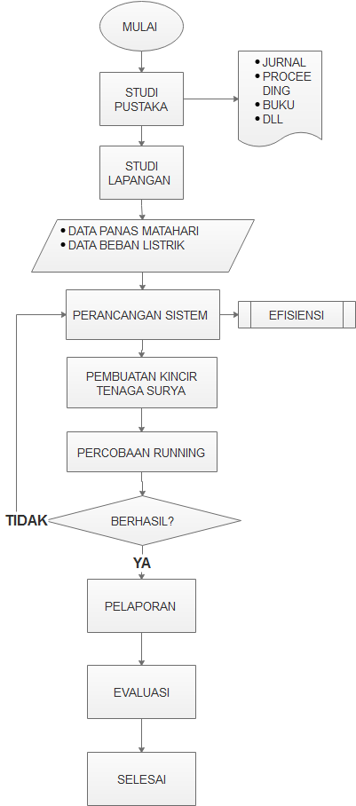
Gambar 1 Flow chart pembuatan kincir air tenaga surya

Metode yang digunakan pada penelitian ini adalah dengan membandingkan beberapa parameter pada saat kincir dioperasikan tanpa beban dan dengan beban. Adapun parameter yang diukur pada penelitian ini ditunjukkan pada tabel (1)
Tabel 1 Parameter kincir yang diukur

Besaran | Satuan
Arus listrik | Ampere
Tegangan listrik | Volt
Suhu | ⁰C
Putaran Poros | RPM

Hasil Dan Pembahasan

Perhitungan Kapasitas Battery Dan Panel Surya
Motor listrik yang digunakan sebagai penggerak kincir air ini adalah 3 buah motor DC dengan jenis brushless yakni 1 motor listrik dengan daya 1000 watt dengan tegangan 48 V dan 2 buah motor listrik dengan daya masing-masin 250 watt dengan tegangan 24 V. besarnya kapasitas battery yang dibutuhkan dapat diketahui dengan menggunakan persamaan (1)
(1)
Dimana,
C = kapasitas battery (Ah)
P = daya motor listrik (Watt)
V = tegangan motor listrik (Volt)
t = waktu pengoperasian (Hours)

Dari persamaan (1) tersebut dapat diketahui bahwa kapasitas battery yang dibutuhkan untuk pengoperasian kincir dengan penggerak motor listrik dengan daya 500 watt selama 24 jam adalah 500Ah/24V (aki 100/Ah dengan jumlah 10 buah), dan untuk penggerak motor listrik dengan daya 1000 watt selama 24 jam adalah 500Ah/48V (aki 100 Ah dengan jumlah 20 buah).

Perhitungan Kapasitas Panel Surya

Ukuran panel surya (watt) yang akan digunakan tergantung dari besarnya arus pengisian yang dapat disediakan oleh panel surya dan berapa lama panel surya tersebut mendapatkan sinar matahari (jam). Di daerah sumatera barat lamanya penyinaran matahari adalah. selama 8 jam, sehingga jumlah panel surya yang dibutuhkan dapat dihitung dengan menggunakan persamaan (2) (Patel, 2005):

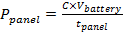 (2)

Dari persamaan (2) didapatkan daya panel surya yang dibutuhkan untuk 10 buah aki 12V/100Ah adalah 1500 watt, sedangkan untuk 20 aki dibutuhkan daya panel sebesar 3000 watt. Ukuran panel yang akan digunakan adalah panel surya dengan daya 200 WP sehingga jumlah panel yang dibutuhkan untuk 20 aki adalah 15 unit dan untuk 10 aki adalah 8 unit.

Pengamatan Tegangan Listrik Pada Panel Surya
Dari hasil pengamatan tegangan output pada panel surya yang akan digunakan sebagai sumber tegangan listrik pada kincir air, didapatkan data seperti ditunjukkan pada gambar 1
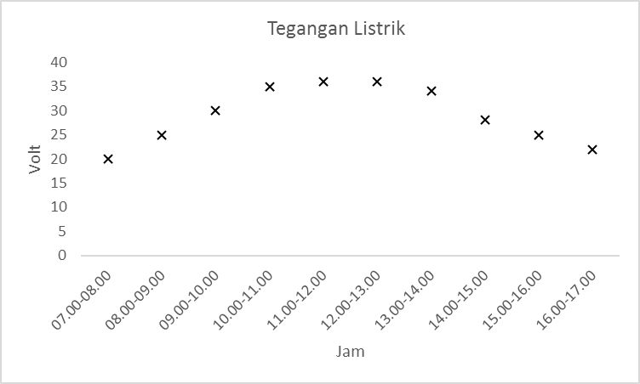
Gambar 2 Grafik tegangan listrik pada panel surya

Dari Gambar 2 didapatkan tegangan peak didapatkan pada jam 12.00 sampai dengan jam 13.00 dan tegangan terendah pada jam 07.00-08.00 tegangan yang dibutuhkan oleh motor DC adalah diatas 24 Volt sehingga waktu operasi panel surya dapat digunakan adalah pada jam 08.00 sampai dengan jam 16.00 (8 Jam).

Desain Kincir
Desain kincir yang dibuat menggunakan pelampung berbahan dasar plastik yang secara umum digunakan untuk kincir aerasi konvensional berjumlah 3 buah dengan ukuran 160 x 25 x 15 cm, penggerak kincir menggunakan jenis motor listrik tipe BLDC yaitu 2 (dua) unit motor DC dengan daya 500 watt 24 volt. Untuk penempatan dan tata letak komponen motor DC, poros dan pelampung dapat dilihat pada gambar 3.

Keterangan
- Pelampung
- Paddle wheele
- Poros
- Gear Tarik
- Motor 500 Watt/24 Volt
Gambar 3 tataletak komponen pada pelampung

Posisi dari panel surya diletakkan di atas pelampung dengan di sangga oleh 4 (empat) empat buah tiang yang terbuat dari besi siku berukuran 40 x 40 cm. posisi dari panel surya pada kincir ditunjukkan pada gambar 4.

Keterangan
- Panel surya
- Kincir Air
Gambar 4 Posisi panel surya pada kincir

Desain Sistem Kelistrikan
Diagram sistem kelistrikan yang akan dibuat ditunjukan pada gambar 5. Komponen sistem kelistrikan terdiri dari panel PV; Solar charge controller (SCC); Battery; dan Kincir itu sendiri.

Keterangan
- Panel surya
- Solar charge controller (SCC)
- Battery
- Kincir
Gambar 5 Diagram kelistrikan

Cara kerja dari sistem kelistrikan dari kincir air tenaga surya ini adalah ; panel surya akan merubah energi matahari menjadi energi listrik menuju SCC, pada SCC arus listrik akan diteruskan ke battery sebagai arus charge sekaligus mengatur tegangan listrik yang menuju ke motor DC. SCC yang digunakan adalah tipe MPPT (maximum power point tracking) yang dapat mengatur beroperasi walaupun tegangan panel surya lebih tinggi daripada tegangan battery (Janaloka, 2015).

Desain Sistem Kontrol
Sistem kontrol pada kincir air tenaga surya ini adalah untuk mengatur on dan off kincir, pengaman terhadap arus berlebih, dan sebagai pengukur parameter kelistrikan pada sistem. Komponen-komponen yang digunakan pada sistem kontrol adalah push button NO dan NC; relay ; MCB; ampere meter; dan voltmeter. Diagram sistem kontrol untuk kincir air tenaga surya dapat dilihat pada gambar 6.
Keterangan
- Terminal
- Push button NO
- Push button NC
- Koil relay
- Kontak bantu
- MCB
- Motor Listrik
- Voltmeter
- Amperemeter
- Kontak utama relay
Gambar 6 Desain sistem kontrol

Cara kerja dari desain sistem kontrol yang dibuat adalah sebagai berikut ; pada saat B ditekan maka arus listrik akan mengalir menuju D dan mengaktifkan E sebagai interlock dan J, sehingga walaupun B dilepas D akan tetap aktif karena mendapatkan arus yang melalui E. ketika J aktif maka G akan hidup, F berfungsi sebagai pengaman terhadap arus listrik berlebih dan I serta J berfungsi sebagai pengukur tegangan listrik (Volt) dan arus listrik (Ampere).

Pengamatan Parameter Kelistrikan Tanpa Beban
Dari pengamatan pengoperasian kincir tanpa beban didapatkan data yang ditunjukkan pada gambar 8, 9, 10, 11.
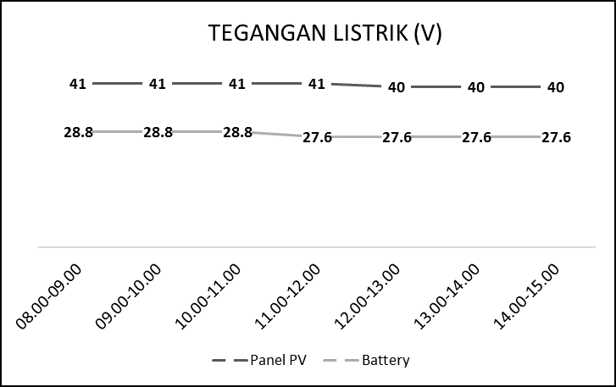
Gambar 3 Tegangan listrik

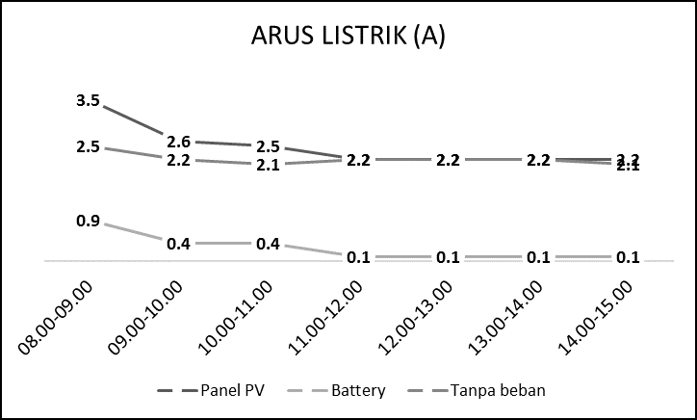
Gambar 4 Arus Listrik
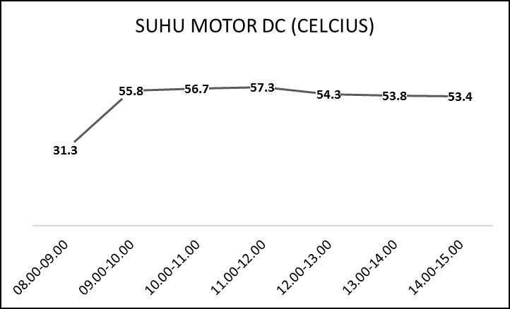
Gambar 5 Suhu motor DC
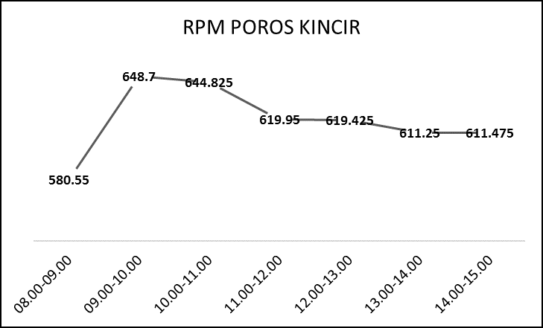
Gambar 6 RPM poros kincir

Pengamatan Parameter Kelistrikan Dengan Beban
Pengamatan parameter kelisttrikan dengan beban dilakukan dengan mengoperasikan kincir langsung pada kolam seperti ditunjukkan pada gambar 11.
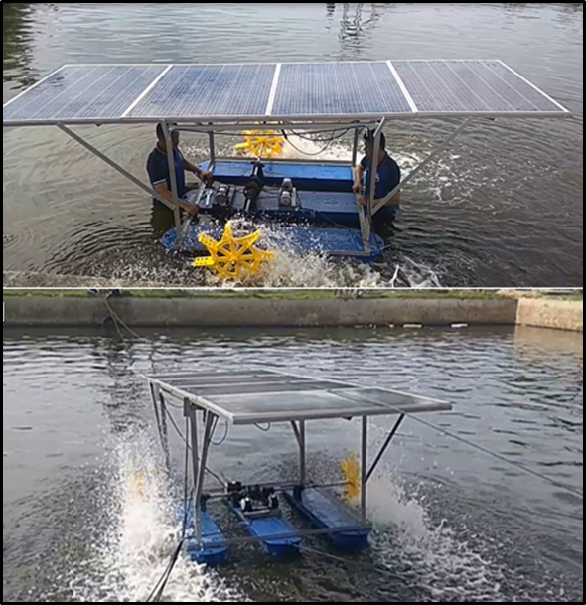
Gambar 7 pengoperasian kincir pada kolam
Dari pengamatan pengoperasian kincir dengan beban didapatkan data yang ditunjukkan pada gambar 12, 13, 14, 15.

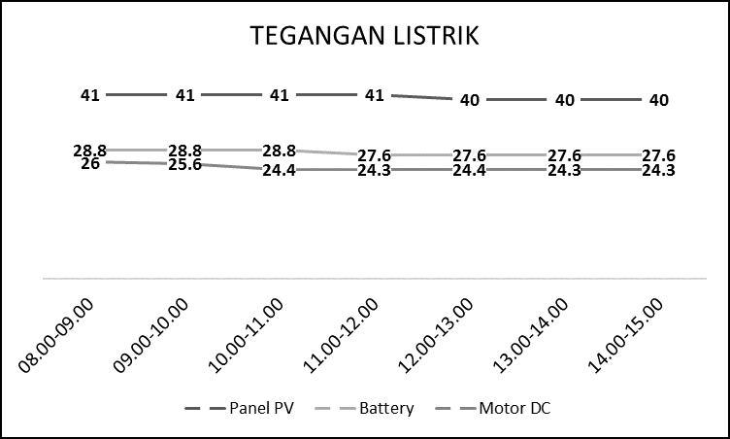
Gambar 8 Tegangan listrik dengan beban
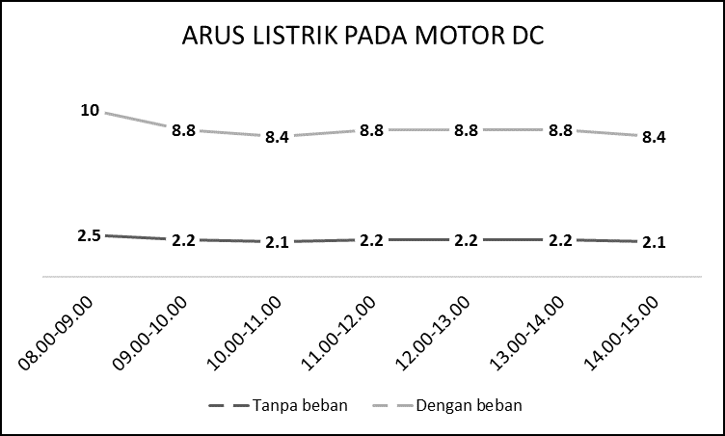
Gambar 9 Arus listrik dengan beban
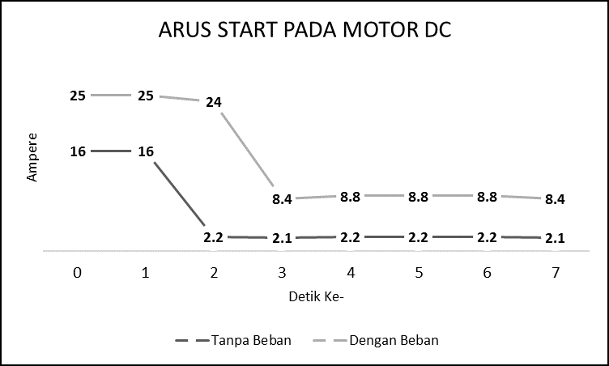
Gambar 10 Arus start pada motor DC
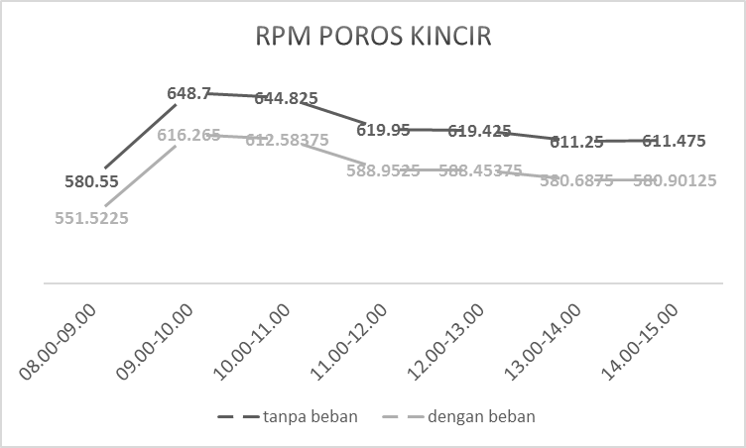
Gambar 11 RPM Poros kincir
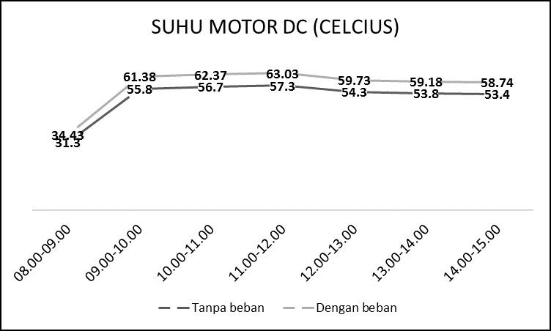
Gambar 12 Suhu motor DC

Kesimpulan
- Pembuatan kincir air tenaga surya telah berhasil dilaksanakan, dan dapat digunakan sebagai aerator alternatif pada kolam budidaya udang vannamei.
- Besarnya rata-rata tegangan listrik yang dihasilkan oleh panel PV adalah sebesar 40.57 Volt, lebih besar 0,59% dibandingkan dengan spesifikasi panel PV yaitu 24-25 Volt.
- Besarnya arus listrik pada saat kincir dioperasikan dengan beban meningkat 25% yaitu dari rata-rata arus tanpa beban sebesar 2,21 Ampere menjadi rata-rata 8,87 Ampere pada saat dioperasikan dengan beban.
- Untuk arus start pada saat kincir dioperasikan tanpa beban adalah sebesar 16 Ampere dan berlangsung selama 1 detik, pada saat dioperasikan dengan beban besarnya arus start adalah sebesar 25 Ampere dan berlangsung selama 2 detik.
- Kenaikan suhu pada motor listrik saat dioperasikan dengan beban adalah sebesar 0,9% dari rata-rata suhu pada saat dioperasikan tanpa beban sebesar 51,8⁰C menjadi 56,98⁰C saat dioperasikan dengan beban.

Daftar Pustaka
Chotithammaporn, W., & Torasa, C. (2017). Solar energy aerator. (December 2016).
Holt, M. (2017). Feasibility Studies on a Stand-Alone Hybrid Wind-Diesel System for Fish Farming Applications. (June). Retrieved from https://brage.bibsys.no/xmlui/handle/11250/2459495
Ispranoto Tri. (n.d.). Konsumsi Udang Orang Indonesia Capai 50% : Okezone Economy. Retrieved June 4, 2018, from https://economy.okezone.com/read/2013/03/06/320/771942/konsumsi-udang-orang-indonesia-capai-50
Janaloka. (2015). Perbandingan SCC Tipe PWM dengan MPPT - Janaloka.com. Retrieved from https://janaloka.com/perbandingan-scc-tipe-pwm-dengan-mppt/
Lakatos, L., Hevessy, G., & Kovács, J. (2011). Advantages and disadvantages of solar energy and wind-power utilization. World Futures: Journal of General Evolution, 67(6), 395–408. https://doi.org/10.1080/02604020903021776
Maysha, & Trisno, B. (n.d.). Pemanfaatan Tenaga Surya Menggunakan Rancangan Panel Surya Berbasis Transistor 2N3055 Dan Thermoelectric Cooler. Ejournal.Upi.Edu. Retrieved from http://ejournal.upi.edu/index.php/electrans/article/view/1840
Patel, M. (2005). Wind and solar power systems: design, analysis, and operation. Retrieved from https://www.google.com/books?hl=id&lr=&id=CfbLBQAAQBAJ&oi=fnd&pg=PP1&dq=mukund+r+patel&ots=V1vWjma7Tr&sig=hnbWd-XjuJm83qBYDFCVAUkzHO8
Sarma, K., Rahman, A., & Dey, A. (2018). Impact of Solar Operated Aerator on Dissolved Oxygen and Fish Growth. 21(2), 1041–1046.
Setiyanto, A. (2005). Analisis Posisi Pasar Dan Prospek Pemasaran Ekspor Udang Indonesia Di Amerika Serikat ( AS ).
Virgantari, F., Daryanto, A., Harianto, H., & Kuntjoro, S. U. (2017). Analisis Permintaan Ikan Di Indonesia: Pendekatan Model Quadratic Almost Ideal Demand System (QUAIDS). Jurnal Sosial Ekonomi Kelautan Dan Perikanan, 6(2), 191. https://doi.org/10.15578/jsekp.v6i2.5772

